STUDIO DELLE DINAMICHE POPOLAZIONALI DEGLI ODONATI E DEI DITTERI CULICIDI IN RISAIA COLTIVATA CON TECNICHE BIOLOGICHE

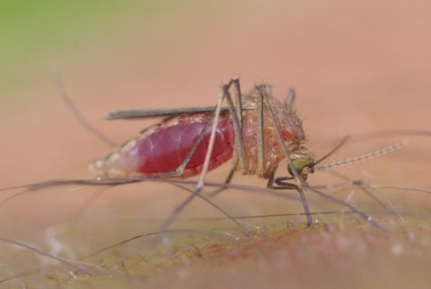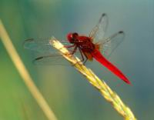

Vercelli 23 marzo 2006

Dott. Marciano HUANCAHUARI


INTRODUZIONE

Attualmente, il problema zanzara, è causato dall’eccessiva proliferazione della specie Aedes caspius, che negli ultimi anni continua a svilupparsi in modo esplosivo a causa delle ripetute asciutte a cui sono sottoposte le piane risicole. La specie Aedes caspius, riesce a spostarsi fino a 20 chilometri, colonizzando facilmente i centri abitati e arrecando parecchio fastidio alla cittadinanza.

Al fine di sopperire a tale inconveniente, la Regione Piemonte ha stanziato delle risorse finanziarie (L.R. 75/95), per sostenere economicamente progetti di lotta biologica all’interno della Regione. Tuttavia, tali interventi di disinfestazione, non apportano risultati soddisfacenti perché, alla data, ci sono ancora molte aree risicole, dove gli stessi non vengono effettuati, lasciando focolai attivi della specie Aedes caspius.
In considerazione della vastità del territorio risicolo, l’intervento su tutta la superficie coltivata, risulta molto onerosa, per questo motivo si ritiene necessario valutare metodologie alternative di controllo compatibili con la lotta biologica, da integrare al contrasto della specie Aedes caspius.

A questo proposito è stato realizzato lo studio della dinamica popolazionale dei ditteri culicidi, nella azienda agricola Colombara di Livorno Ferraris, in quanto, tale azienda coltiva il riso con tecniche biologiche, senza sottoporre ad asciutta le piane risicole, e, di un’ azienda risicola situata sul territorio vercellese, che coltiva il riso utilizzando tecniche convenzionali.
Parallelamente allo studio delle popolazioni di zanzare si è svolto quello relativo alle popolazioni di Odonati, nell’azienda agricola tenuta. Colombara.

OBBIETTIVO DELLA RICERCA
L’obbiettivo della presente ricerca è quello di valutare l’efficacia di controllo delle specie Aedes caspius, in risaie coltivate con tecniche biologiche.

MATERIALI E METODI
L’osservazione dei metodi i dati acquisiti si riferiscono alle risaie di due aziende agricole della provincia di Vercelli:
1.-Azienda agricola Colombara di Livorno Ferraris
2.-Azienda agricola Cacina Quaglia di Vercelli.

Descrizioni delle metodiche di coltivazione delle aziende agricole oggetto di studio:
L’azienda agricola Colombara, coltiva il riso utilizzando tecniche biologiche, nel rispetto del regolamento CE n.2092/91.
La fertilizzazione dei terreni, viene realizzata utilizzando concime organico come fonte di azoto e fosforo, invece come fonte di potassio si utilizza il solfato di potassio 50%.
Il controllo delle erbe infestanti è realizzato con tre azioni:
- Rotazione triennale delle colture (3 anni riso, 1 anno prato, 1 anno orzo)
- Utilizzo di pesci erbivori Amur in fase riproduttiva
- Utilizzo d’elevati livelli idrici (30 cm) nelle piane risicole.
Da sottolineare la peculiarità della terza azione per il controllo delle erbe infestanti, perché l’acqua viene introdotta nei primi giorni del mese d’aprile e la sommersione si mantiene costante fino alla fine di agosto.
L’azienda agricola Cascina Quaglia, coltiva il riso utilizzando tecniche convenzionali, dunque con ripetuti allagamenti e asciutte delle piane risicole durante l’arco dell’intera stagione agricola:
- l’allagamento delle piane risicole durante i primi giorni d’aprile (falsa semina) e messa in asciutta,fino a fine aprile, per il diserbo totale,
- allagamento nei primi giorni di maggio per la semina del riso e messa in asciutta dopo 6-7 giorni per il radicamento delle piantine,
- allagamento dopo il radicamento e messa in asciutta per il secondo diserbo.
- Allagamento dopo il secondo diserbo e messa in asciutta nel mese di luglio per la concimazione azotata.
E’ risaputo che, le ripetute asciutte delle piane risicole favoriscono lo sviluppo della specie Aedes caspius, dato che, le loro femmine depongono le loro uova sul terreno asciutto, tali uova si schiuderanno con l’allagamento successivo della risaia dando origini a numerose zanzare nell’arco dell’intera stagione agricola.
Campionamenti delle popolazioni larvali culicidicche:
l campionamenti delle popolazioni larvali sono stati realizzati utilizzando appositi campionatori a pozzetto e tecniche standardizzati di rilievo. Il prelievo dei campioni biologici si è svolto in 12 punti all’interno d’ogni piana risicola.
Sono state sottoposte allo studio 3 camere risicole per ogni azienda.agricola.

RISULTATI:
Confronto: totale catture
Esaminando il grafico 1 si osserva che, le infestazioni larvali, iniziano verso il 24 aprile, ma mentre nelle risaie della cascina Quaglia continuano a svilupparsi a picchi durante tutta la stagione agricola, nelle risaie della cascina Colombara si rilevano infestazioni successive soltanto dopo il 15 luglio che continuano fino alla fine della stagione agricola.
Complessivamente nell’arco dell’intera stagione agricola si riscontra un’infestazione media inferiore del 40%, nella cascina Colombara rispetto alla cascina Quaglia.
Tab. 1.- Confronto: Totale catture
Data | 24/4 | 30/4 | 6/5 | 16/5 | 24/5 | 8/5 | 15/6 | 22/6 | 28/6 | 6/7 | 15/7 | 21/7 | 28/7 | 4/8 | 12/8 | 21/8 | 28/8 | Media
Colombara | 2,8 | 0,0 | 0,0 | 0,0 | 0,0 | 0,0 | 0,0 | 0,0 | 1,0 | 0,5 | 0,0 | 4,5 | 7,5 | 7,5 | 13,0 | 0,0 | 0,0 | 2,2
Quaglia | 4,5 | 1,0 | 2,6 | 0,0 | 0,0 | 6,6 | 10,6 | 5,1 | 0,0 | 4,0 | 2,0 | 5,9 | 0,0 | 7,3 | 12,2 | 0,0 | 0,0 | 3,6
Differenza percentuale: |  |  |  |  |  |  |  |  |  |  |  |  |  |  |  |  |  | 40,5
Grafico 1
Confronto: Genere Aedes
Si segnala che nell’ambiente risicolo il genere Aedes è rappresentato dalla specie Aedes caspius.
Osservando la tab 2 e grafico 2, si osserva che, nella risaia condotta con le metodiche convenzionali di ripetute asciutte, le infestazioni di zanzare del genere Aedes, inizia nel mese di aprile con quantitativi di 4,5 larve/litro, a seguito delle successive asciutte da maggio a luglio, lo sviluppo delle popolazioni di zanzare continua.
Nelle risaie della cascina Colombara invece, si riscontra una infestazione (2,8 larve/litro) a seguito del primo e unico allagamento, nel periodo compreso tra maggio e luglio non si rilevano infestazioni significative, soltanto verso la fine di giugno si riscontra una infestazione di 1 larva/litro.
Il calo dell’infestazione di Aedes nelle risaie dell’azienda Colombara rispetto alla cascina Quaglia ammonta a un totale del 82%, tale differenza di infestazione è dovuta soltanto alla gestione dell’acqua, dato che nella Colombara il livello idrico viene mantenuto costante per tutta la stagione agricola.
Tab.2 .- Confronto: Aedes
Data | 24/4 | 30/4 | 6/5 | 16/5 | 24/5 | 8/5 | 15/6 | 22/6 | 28/6 | 6/7 | 15/7 | 21/7 | 28/7 | 4/8 | 12/8 | 21/8 | 28/8 | Media
Colombara | 2,8 | 0,0 | 0,0 | 0,0 | 0,0 | 0,0 | 0,0 | 0,0 | 1,0 | 0,0 | 0,0 | 0,0 | 0,0 | 0,0 | 0,0 | 0,0 | 0,0 | 0,2
Quaglia | 4,5 | 0,0 | 2,6 | 0,0 | 0,0 | 6,6 | 3,0 | 0,0 | 0,0 | 4,0 | 0,0 | 0,0 | 0,0 | 0,0 | 0,0 | 0,0 | 0,0 | 1,2
Differenza percentuale: |  |  |  |  |  |  |  |  |  |  |  |  |  |  |  |  |  | 81,9
figura 2
Confronto: Genere Culex
Il genere Culex nell’ambiente risicolo è rappresentato dalle specie Culex modestus e Culex pipiens. Le femmine di Culex depongono le loro uova sul pelo dell’acqua, per cui sviluppano in modo continuo negli ambienti sommersi, ma si spostano in volo soltanto fino a 400 –500 metri.
Esaminando la tab 3 e grafico 3, si riscontra che, nella risaia condotta con le metodiche convenzionali, le infestazioni di zanzare del genere Culex inizia a fine giugno e si sviluppa a picchi fino ad agosto, invece nelle risaie della cascina Colombara l’ infestazione inizia la prima settimana di luglio e continua in modo progressivo fino alla fine della stagione agricola.
Si osserva come la gestione dell’acqua ha influito sullo sviluppo larvale, dato che nelle risaie della cascina Quaglia le asciutte delle risaie hanno provocato dei cali improvvisi delle popolazioni, contrariamente nelle risaie della Colombara lo sviluppo delle Culex è continuo e progressivo perché la sommersione della risaie è costante.
Complessivamente si rileva un’infestazione inferiore del 13% nelle risaie della Colombara rispetto alle risaie della Cascina Quaglia.
Tab.3 .- Confronto: Culex
Data | 24/4 | 30/4 | 6/5 | 16/5 | 24/5 | 8/5 | 15/6 | 22/6 | 28/6 | 6/7 | 15/7 | 21/7 | 28/7 | 4/8 | 12/8 | 21/8 | 28/8 | Media
Colombara | 0,0 | 0,0 | 0,0 | 0,0 | 0,0 | 0,0 | 0,0 | 0,0 | 0,0 | 0,0 | 0,0 | 4,5 | 6,0 | 7,0 | 11,0 | 0,0 | 0,0 | 1,7
Quaglia | 0,0 | 0,0 | 0,0 | 0,0 | 0,0 | 0,0 | 5,0 | 4,6 | 0,0 | 0,0 | 2,0 | 5,3 | 0,0 | 6,3 | 9,6 | 0,0 | 0,0 | 1,9
Differenza percentuale: |  |  |  |  |  |  |  |  |  |  |  |  |  |  |  |  |  | 13,1
Grafico 3
Confronto: Genere Anopheles
Il genere Anopheles nell’ambiente risicolo è rappresentato dalla specie Anopheles maculipennis, le cui femmine come le Culex depongono le loro uova sul pelo dell’acqua e si spostano in volo soltanto fino a 400 –500 metri.

Esaminando la tab 4 e grafico 4 si rileva che le risaie della cascina Quaglia si sono infestate a partire da fine aprile fino ad agosto, invece nell’azienda Colombara si riscontra infestazione delle Anopheles già dalla prima settimana di giungo continuando fino ad agosto.
Complessivamente, nell’arco dell’intera stagione agricola, si rileva un’infestazione inferiore del 46% nelle risaie della Colombara rispetto alle risaie della Cascina Quaglia.

Tab.4 .- Confronto : Anopheles
Data | 24/4 | 30/4 | 6/5 | 16/5 | 24/5 | 8/5 | 15/6 | 22/6 | 28/6 | 6/7 | 15/7 | 21/7 | 28/7 | 4/8 | 12/8 | 21/8 | 28/8 | Media
Colombara | 0,0 | 0,0 | 0,0 | 0,0 | 0,0 | 0,0 | 0,0 | 0,0 | 0,0 | 0,5 | 0,0 | 0,0 | 1,5 | 0,5 | 2,0 | 0,0 | 0,0 | 0,3
Quaglia | 0,0 | 1,0 | 0,0 | 0,0 | 0,0 | 0,0 | 2,6 | 0,5 | 0,0 | 0,0 | 0,0 | 0,6 | 0,0 | 1,0 | 2,6 | 0,0 | 0,0 | 0,5
Differenza percentuale: |  |  |  |  |  |  |  |  |  |  |  |  |  |  |  |  |  | 45,8
Grafico, 4

STUDIO DELLE POPOLAZIONI DI ODONATI NELL’AZIENDA AGRICOLA CASCINA COLOMBARA

L’azienda agricola Colombara ha avviato un progetto di ripopolamento degli Odonati nella primavera del 2004. Nell’ambito di tale progetto, si è realizzata la costruzione di un bacino permanentemente sommerso, dalla superficie complessiva di circa 4.000 mq, nello stesso modo, è stata prevista l’attuazione della sommersione continua di una rete idrica all’interno dell’azienda agricola.
Nella prima fase del progetto, considerando che le popolazioni Odonatiche erano molto scarse, si è proceduto alla semina di larve di libellule nel bacino di ripopolamento. Sono state introdotte larve di libellule di diverse specie autoctone, provenienti dalle province di Vercelli ed Alessandria.
Il materiale biologico introdotto ha colonizzato adeguatamente il bacino sommerso, perché dai rilievi successivi l’immissione, si è potuto verificare che le larve introdotte hanno sfarfallato e hanno continuato a riprodursi sia nell’area del bacino sia nelle risaie circostanti.

Campionamento delle popolazioni larvali Odonatiche nel bacino di ripopolamento
Al fine di valutare l’efficacia dell’intervento si sono svolti dei rilievi delle popolazioni di larve di libellule all’interno del bacino di ripopolamento. Il campionamento delle larve di libellule è stato realizzato, utilizzando un apposito campionatore a rete fina.
I prelievi dei campioni biologici sono stati realizzati in 8 punti, all’interno del bacino. Ogni punto è stato campionato con una trascinata unica su di una superficie di 0,25 cm, per la lunghezza di 1 metro. I campionamenti larvali sono stati effettuati nel mese di dicembre del 2004 e durante il periodo primaverile – estate del 2005.

Popolazione Odonatica
Esaminando il grafico 5 si osserva che, il bacino presenta quantitativi di 2 larve/mq nel mese di dicembre del 2004.
Nel mese d’aprile si rileva il più alto quantitativo di larve di libellule (20 larve/mq),che cala notevolmente nei mesi successivi, ovviamente dovuto allo sfarfallamento delle larve negli stadi adulti di libellula (alate).
Durante i rilievi in campo, si è potuto verificare un incremento degli stadi adulti di libellule e la colonizzazione di tutte le piane risicole dell’azienda Colombara.

Grafico, 5
Frequenze percentuali
Complessivamente sono stati prelevate 128 larve di libellule (tab.5), le famiglie più rappresentative sono le Coenagrionidae (49,2%) e le Lestidae (42,2%) invece la famiglia meno numerosa è rappresentata dalle Aeshnidae (3,1%)
Tab.5 .- Frequenze percentuali: famiglie
Famiglia | N° larve | %
Aehsnidae | 4 | 3,1
Coenagrionidae | 63 | 49,2
Lestidae | 54 | 42,2
Libellulidae | 7 | 5,5
Totale | 128 | 100

CONCLUSIONE

I risultati ottenuti nel presente studio sono stati molto incoraggianti, perché si è potuto verificare che, la riduzione o eliminazione delle asciutte in risaia determina una riduzione generale delle popolazioni di zanzare, ma sopratutto contrasta lo sviluppo delle zanzare del genere Aedes, le quali si sviluppano soltanto alla prima e unica sommersione della piana risicola. Dato che, necessitano del terreno asciutto, per continuare a deporre le loro uova, non riescono a colonizzare il terreno allagato. Difatti nell’azienda Colombara, è stata rilevata una popolazioni di Aedes inferiore del 82% rispetto alle risaie coltivate con ripetute asciutte della Cascina Quaglia.

La sommersione permanente delle piane risicole, oltre ad impedire lo sviluppo delle Aedes, favorisce lo sviluppo dei predatori naturali delle zanzare quali: girini, coleotteri e odonati, che contribuiscono a ridurre le popolazioni delle Culex e delle Anopheles, dato che tali zanzare si sviluppano continuamente nelle risaie allagate, difatti nella Colombara le popolazioni di Culex e Anopheles risultano essere inferiori del 13% e 40% rispettivamente rispetto alle risaie della cascina Quaglia.

Per quanto riguarda il bacino di ripopolamento, si è potuto verificare un aumento progressivo della popolazione odonatica, che ha lentamente colonizzato il territorio dell’azienda Colombara. I rilievi delle popolazioni larvali dimostrano che il bacino è stato adeguatamente colonizzato dalle libellule introdotte.
Dal rilievo delle popolazioni degli stadi adulti delle libellule nella Colombara si è riscontrata la presenza di 18 specie, di cui 7 appartenenti al sub-ordine Zigoptera e 11 appartenenti al sub–ordine Anisoptera.

ALLEGATI

LIBELLULE DEL TERRRITORIO DELL’AZIENDA AGRICOLA COLOMBARA:

Sub ordine | Famiglia | Genere | Specie
ZYGOPTERA | CALOPTERYGIDAE | Calopteryx | Calopteryx splendens
ZYGOPTERA | LESTIDAE | Lestes | Lestes sponsa  Lestes virens  Lestes viridis
ZYGOPTERA | PLATYCNEMIDIDAE | Platycnemis | Platycnemis pennipes
ZYGOPTERA | COENAGRIONIDAE | Ischnura | Ischnura elegans  Ischnura pumilio
Sub -Totale | 4 | 4 | 7
ANISOPTERA | AESHNIDAE | Aeshna | Aeshna cynea  Aeshna mixta
ANISOPTERA | AESHNIDAE | Hemianax | Hemianax ephippiger
ANISOPTERA | AESHNIDAE | Anax | Anax parthenope
ANISOPTERA | CORDULIIDAE | Somatochlora | Somatochlora metallica
ANISOPTERA |  | Orthetrum | Orthetrum albystilum  Orthetrum coerulescens
ANISOPTERA |  | Crocothemis | Crocothemis erythraea
ANISOPTERA |  | Sympetrum | Sympetrum depressiusculum  Sympetrum fonscolombei  Sympetrum pedemontanum
Sub -Totale | 2 | 7 | 11
TOTALE | 6 | 11 | 18

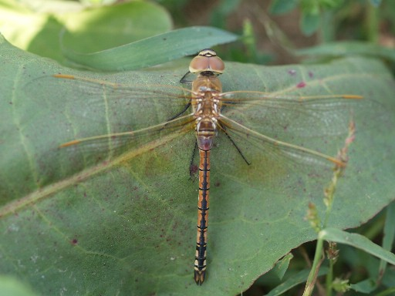
Hemianax ephippiger

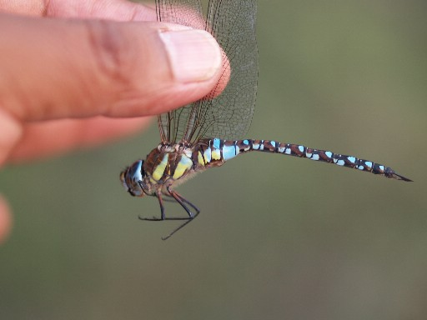
Aeshna mixta

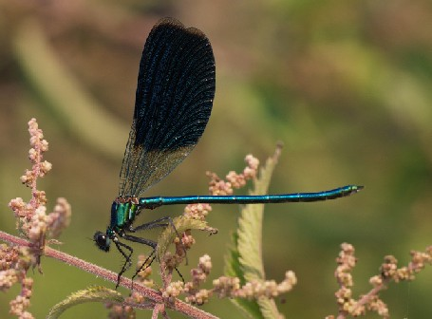
Calopteryx splendens
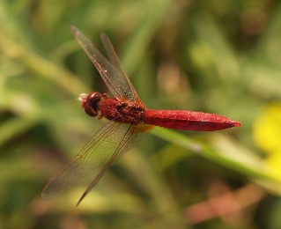
Crocothemis erythraea
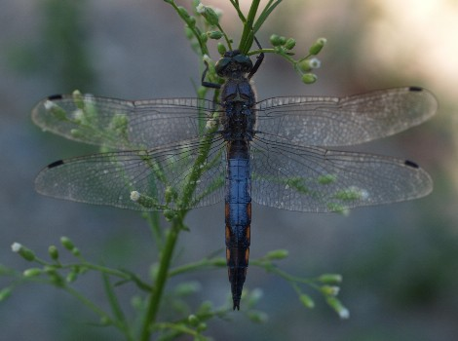

Orthetrum coerulescens

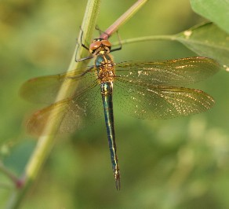
Somatochlora metallica

CAPACITÀ PREDATRICE DELLE LIBELLULE

Lo studio della capacità predatrice delle libellule, è stato realizzato su osservazioni in pieno campo, nell’ambito del progetto di ripopolamento delle libellule in provincia di Biella.
La libellula sottoposta ad osservazione è stata ‘marcata’ colorando una parte dell’ala, le osservazioni in campo si sono effettuati utilizzando un cannocchiale adeguato.
Dalle osservazioni in campo, si è potuto notare che nel momento della caccia, le specie di grossa dimensione appartenenti alle famiglie, Calopterygidae, Aeshnidae, Corduligasteridae, Corduliidae e Libellulidae facendo piccoli spostamenti, riescono a coprire un raggio d’azioni di circa 500 metri.
Gli Aeshnidae Corduligasteridae, Corduliidae non si fermano per mangiare, catturano la preda e divorandola in volo, quindi sorvolano gli stagni, le risaie o i prati dove ci sono sciami di zanzare cibandosene.
Le specie delle famiglie calopterygidae e libellulidae si posano su supporti vegetali, sferrano il volo di caccia, catturano la preda e si posano nuovamente per mangiarla. Grazie alla loro dimensione una zanzara viene divorata in meno di venti secondi. Nonostante si posino sia per catturare la preda che per cibarsi, non sono stazionarie, continuano a spostarsi nella ricerca di cibo. Tuttavia si è potuto notare che, tali libellule, sopratutto quelle del genere Calopteryx e Orthetrum sono abbastanza territoriali, anche se si allontanano per cacciare tendono a ritornare al loro territorio mandando via gli intrusi, anche se appartenenti alla stessa specie. Le libellule di questa dimensione controllano un territorio di circa 10 metri di raggio.
Le specie della famiglia Lestidae e Coenagrionidae sono le libellule più piccole, si è potuto notare che tali specie sono abbastanza stazionarie, si spostano di pochi metri per cacciare. La tecnica di caccia consiste nel posarsi sui supporti vegetali, prevalentemente arbusti situati sulle sponde degli specchi d’acqua o delle risaie, sferrare il volo di caccia e, una volta catturata la preda, posarsi nello stesso punto di partenza divorandola. Dalle nostre osservazioni si rileva che una zanzara viene divorata mediamente in due minuti.
Ogni libellula controlla un territorio di circa 1,5 metri di raggio, allontanando gli intrusi qualora invadessero tale superficie.

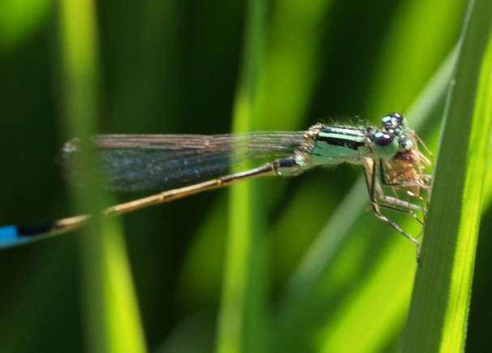
Ischnura elegans (mentre divora una zanzara alata)

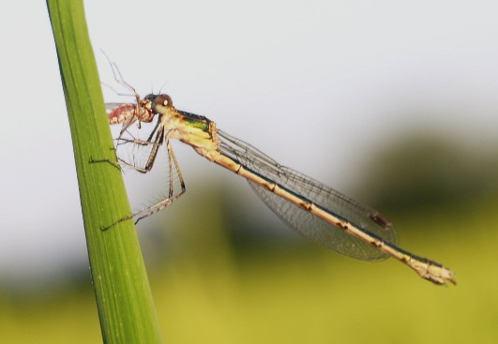
Lestes virens (mentre divora una zanzara alata)

Numero di voli di caccia e numero di zanzare catturate
Le libellule sono degli ottimi cacciatori di zanzare, tuttavia non tutti i voli di caccia hanno successo. Nel presente studio si è osservato il numero di voli sferrati da una libellula durante diverse ore del giorno.
Precisamente lo studio è stato realizzato in tarda mattinata, a metà pomeriggio e tardo pomeriggio. La specie scelta per tale studio è la Lestes virens, in quanto specie territoriale e molto stazionaria durante la caccia.

Tab.1.- Capacità predatrice. Lestes virens
Orario | N. voli di successo | N. voli di insuccesso | N. zanzare catturate
11,00 – 12,00 | 4 | 3 | 4
15,00 – 16,00 | 5 | 6 | 5
17,00 – 18,00 | 12 | 8 | 12
Totale | 21 | 17 | 21
Percentuale | 55,3 | 44,7

Esaminando i risultati ottenuti (tab.1, grafico 1), si riscontra che, ogni cento voli di caccia, ne vanno a buon fine in media il 55%. Il numero di voli di caccia riusciti, così come il numero di zanzare catturate aumentano nelle ore del tardo pomeriggio (17,00 – 18,00). Da segnalare che le zanzare sono più attive nelle ore pomeridiane, quindi anche loro si spostano nella ricerca del cosiddetto “pasto di sangue” esponendosi alla caccia dei loro predatori.
Grafico 1

Dall’analisi delle tre ore rappresentative di osservazione scaturisce che, mediamente una Lestes virens cattura il quantitativo di 7 zanzare in un’ora, per cui, considerando le 8 ore di attività predatrice dalle ore 11,00 alle ore 18,00, una libellula della specie Lestes virens presumibilmente è in grado di mangiare fino a 42 zanzare in un giorno.

